香港警察的命就不是命？

聂广男 [有理儿有面](javascript:void(0);)

**有理儿有面**

微信号 youli-youmian

功能介绍 你说是不是

2021-03-29[原文](https://mp.weixin.qq.com/s?__biz=Mzg3MjEyMTYyNg==&mid=2247527042&idx=2&sn=8ad12e3a761985e3b95b8c42b62a69fa&chksm=cef63ef7f981b7e16d1a0f2d166e4ac8ee5322cf3e3cc6db9974b027259b4da9655683b8aa4d&scene=27#wechat_redirect&cpage=42) 发表于

收录于合集





**全文共891字，图片1张，预计阅读时间为3分钟。**



▼

作者：香港媒体人 聂广男

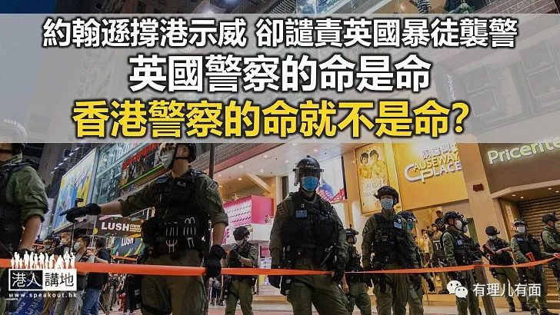

“需要维护示威者言论及集会自由”、“必须继续支持捍卫自由”…

“示威者袭击警员行为可耻”、“暴徒意图使用暴力造成财产损失…全力支持警方执法”…

不用笔者解读，大家也看得懂，上面两组说话，代表着截然不同的立场，但如果告诉大家，这些话都出自同一个人同一把口，请问，这种人安的是什么心肠、有何诚信道德？

这些话，全部出自英国首相约翰逊之口。话说最近英国政府向国会提出“修例”，简单而言，就是拟赋予警员更多执法权力限制当地的示威活动，据报内容细节包括限制示威活动的时间和音量等，结果在英国民间引起巨大反弹，连日来当地都有民众上街示威要求当局“撤回”、并演变成暴力冲突，导致不少警员遇袭受伤。日前，约翰逊公开撑警察、批暴徒，更称“警员不应该面对遭受砖头、玻璃瓶和烟火攻击的情况”…

约翰逊也认为警察不应遭受攻击？

咦，约翰逊似乎忘记了，在香港反修例运动中，他和他的政客们是如何撑示威、批警队的？譬如，约翰逊宣称的“捍卫自由”；又譬如，他的外交大臣蓝韬文所谓的“（香港）警方行动可能不合比例和过激”等等。这样的例子实在太多；但这些外国政客可能没数过，持续一年多的暴力示威，香港的警察又遭受了多少汽油弹、镪水弹、砖块、不明粉末、铁通、伞尖、利刃乃至弓箭的攻击。

用“双重标准”四个字批评这些外国政客，已经不足以道出大家的愤慨，笔者今天想问一句：英国警察的命是命，香港警察的命就不是命？！

香港示威者不撑英国“手足”？

当英国“主子”以双重标准对香港说三道四、指手划脚时，笔者更奇怪，香港的反对派、示威者们，怎么无用“同一个标准”去撑英国的“手足”？现在英国发生的，不也是一场“反修例运动”吗？说到抗争，无论是在香港还是已经身处英国的港人，绝对“经验足够”，笔者在想，他们大可教教英国的“手足”，如何齐上齐落、如何搞抗争日程、甚至如何在英国捏造类似“8.31”事件、“新屋岭”谎言等，然后把“美丽风景线”输入到英国遍地开花…

可惜，以上情况，似乎没有出现过，为什么？到底是香港太宽容太自由，还是大家看清楚，再“自由”的国度也不会有违法的自由？

**图片源自网络**





**关注公众号：**

**有理儿有面**

**理   性｜   揭   秘｜   探   讨**







### 精选留言

用户设置不下载评论